Муниципальное бюджетное общеобразовательное учреждение
«Средняя общеобразовательная школа № 12»
Муниципального образования город Ноябрьск

Памятки
для родителей первоклассников

Материал подготовила
учитель начальных классов
Третьякова Татьяна Андреевна

Город Ноябрьск
2014г.

ПАМЯТКА ДЛЯ РОДИТЕЛЕЙ.

Уважаемые родители!

- Организуйте, пожалуйста, уголок школьника, поддерживайте в нём порядок.

- Перед началом выполнения домашнего задания выключите радио, телевизор. Не мешайте детям излишними замечаниями, громкими разговорами.

- Не сидите с ребёнком за уроками, но ежедневно проверяйте их.
Учите задания выполнять быстро, чётко, не отвлекаясь.

- Научите ребёнка обстоятельно готовиться к завтрашнему дню:
- собрать школьные принадлежности;
- подготовить обувь, одежду.

- Рационально организуйте режим дня:
- уроки готовить в установленное время, в проветренном помещении;
- отдыхать на свежем воздухе;
- вовремя ложиться спать;
- телевизор (компьютер) смотреть не более 1 часа.

- К делам детей относитесь внимательно, доброжелательно, но вместе с тем, будьте требовательны к результатам его деятельности.

- С самого начала учения вселяйте в детей веру и оптимизм:
“Неудачи временны. То, что не получилось сегодня, получится завтра”.
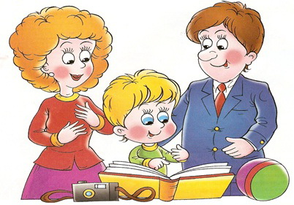

Анкета
«Мой ребенок»

- Когда он родился, то______________________________________________________________________________________________

- Самым интересным в первые годы жизни в нем было
______________________________________________________________________________________________

- О здоровье можно сказать следующее
______________________________________________________________________________________________

- Когда встал вопрос о подготовке к школе, то мы ______________________________________________________________________________________________

- Его отношение к школе было
______________________________________________________________________________________________

- Трудности воспитания связаны с
______________________________________________________________________________________________

- Хотелось бы, чтобы педагоги обратили внимание на __________________________________________________________________________________________

Рекомендации:
Безусловно, самым лучшим для ребёнка в это время будет ваша поддержка и совместно со школой оказание помощи своему ребёнку.
Родительская поддержка - это процесс, в ходе которого вы, уважаемые папы и мамы:
-сосредоточены на достоинствах ребёнка, укрепляя тем самым в нём самооценку;
- помогите ему поверить в себя и в свои силы;
- помогайте избегать ошибок;
- не осуждайте в случае неудач.
Если ребёнок не всегда успешно справляется с заданием, дайте ему понять, что ваше отношение к нему не изменилось.
Поддержка основана на том, чтобы ребёнок чувствовал свою нужность и вашу заботу. Для того, чтобы снять дневное напряжение, нужно постараться создать благоприятные условия:
- не занимайтесь с ребёнком после 19. 00;
- не вспоминайте дневные неудачи;
- не ругайте за несобранный портфель, а спокойно предложите собрать его вместе;
- пойдите с ним на прогулку, отвлеките;
- после прогулки лучше принять вашему ребёнку тёплый душ;
- спокойный, глубокий сон не менее 8 – 10 часов позволяет восстановить силы, работоспособность;
- на ночь смотреть по телевидению только спокойные программы, а не триллеры, ужастики, боевики. Не стоит перегружать нервную систему ребёнка;
- если ребёнок боится темноты, включите ему ночник, можно свет в соседней комнате;
- не забудьте на ночь поцеловать ребёнка, погладить его.
Ласка - это не пустяк, а уверенность ребёнка в себе.
Первоклассники переживают огромный психологический стресс. Для ребенка началась новая жизнь, и он не в состоянии мгновенно свыкнуться с новой ролью. Поставьте себя на его место: новый коллектив, вместо воспитателя – учительница и новые обязанности. А родители вместо того чтобы помогать, начинают предъявлять к первоклассникам слишком высокие требования и ребенок физически не в состоянии их выполнять. Помимо этого, взрослые бояться, что ребенок будет без дела шататься по улице, и стараются максимально загрузить детский досуг. Они отдают малыша в несколько секций и требуют от него невозможного. Не каждый взрослый в состоянии удовлетворить запросы родительских амбиций, не говоря о семилетнем малыше.
И общие советы, как их преодолеть:
Многие родители, пытаясь приучить малыша к самостоятельности, не помогают ему делать уроки, а только проверяют уже выполненное задание. Но не каждый ребенок в состоянии самостоятельно сделать даже простое задание. Потребуется несколько месяцев, чтобы ребенок понял, что домашнее задание это его обязанность, которую надо выполнять. Поэтому первое время вы должны мягко напоминать малышу, что пора садиться за книжки и помогать ему, хоты бы своим присутствием.
Непременным атрибутом учебы являются – школьные принадлежности. Всевозможные пеналы, тетрадки, ручки, ластики, папки – первоклассник воспринимает, как новые игрушки. Поэтому не экономьте на этих необходимых атрибутах. Позвольте ребенку участвовать в выборе школьных принадлежностей, они поддерживают интерес к учебе.

Первокласснику необходим твердый распорядок дня.
После школы и обеда дайте малышу один-два часа свободного времени. Пусть он отдохнет, поиграет, подышит свежим воздухом. Но не откладывайте домашнее задание на поздний вечер. После 17-18 часов сосредоточенность и способность воспринимать новую информацию резко снижается. Оптимальное время выполнения уроков – 16-17 часов – ребенок уже отдохнул после школы и еще не устал играть. Только не заставляйте его, быстро бросить игрушки и садится за уроки, потому что пришло время. Дождитесь момента, когда ребенок отложит одну игрушку и еще не возьмется за другую. Если вы будете прерывать увлеченно играющего малыша – возникнет протест и необходимость выполнения домашних заданий быстро приобретет негативную окраску.

Всегда начинайте с самого трудного, пока внимание на высоте. А то, что ребенку знакомо с детского сада (например, рисование) он сумеет сделать и после того, как кривая сосредоточенности пойдет на спад.
Если у ребенка что-то не получается, помогите ему на промежуточных стадиях. Только не стоит делать за него домашнее задание целиком. Плавно подведите к верному решению, но окончательный ответ он должен дать сам.
В заключение обязательно похвалите малыша: «Вот видишь, какой ты молодец. Я тебе только немного помогла, и ты сам решил этот сложный пример». Тогда у ребенка появится позитивная установка «Я сам все могу».

Успех ребенка во многом зависит от Вас!

Рекомендации первой консультации
Ваш малыш стал школьником!
Мы, педагоги, рады видеть его в нашем учебном заведении. Искренне надеемся на то, что Ваша родительская дорога будет легкой и Вы не устанете в пути.
Достигнуть успеха в воспитании и обучении ребенка можно только в тесном сотрудничестве семьи и школы.
Сотрудничество принесет свои плоды тогда, когда родные и близкие люди, без которых ребенок не мыслит своей жизни, найдут в себе силы и мужество каждый день учиться быть настоящей Матерью и настоящим Отцом!
Пусть эти законы родительской истины помогут Вам состояться в качестве родителей, постарайтесь следовать им в самых трудных жизненных ситуациях, любите своего ребенка и дорожите его любовью к вам!
Закон 1
Дорожите любовью своего ребенка. Помните, от любви до ненависти только один шаг, не делайте необдуманных шагов!
Закон 2
Не унижайте своего ребенка. Унижая его самого, вы формируете у него умение и навык унижения, который он сможет использовать по отношению к другим людям. Не исключено, что это будете Вы.
Закон 3
Не угрожайте своему ребенку. Угрозы взрослого приводят к боязни и ненависти.
Закон 4
Не налагайте запретов. То, что категорически запрещено, очень хочется попробовать, не забывайте об этом.
Закон 5
Не опекайте своего ребенка там, где можно обойтись без опеки; дайте возможность маленькому человеку самостоятельно стать большим.
Закон 6
Не идите на поводу у своего ребенка, умейте соблюдать меру своей любви и меру своей родительской ответственности.
Закон 7
Развивайте в себе чувство юмора. Учите своего ребенка смеяться над собой! Это лучше, чем над ним будут смеяться другие люди.
Закон 8
Не читайте своему ребенку бесконечные нотации, он их просто не слышит!
Закон 9
Будьте всегда последовательны в своих требованиях. Хорошо ориентируйтесь в своих «да» и «нет».
Закон 10
Не лишайте своего ребенка права быть ребенком. Дайте ему возможность побыть озорником и непоседой, бунтарем и шалуном. Период детства весьма скоротечен, а так много нужно успеть попробовать, прежде чем станешь взрослым. Дайте возможность своему ребенку быть им во время детства, иначе период детства будет продолжаться и в его взрослой жизни. Это может обернуться серьезными последствиями и для Вашего ребенка и для Вас, родители!
Помните, что самое большое родительское счастье – видеть состоявшихся, умных и благодарных детей!
Мы желаем вам успехов!

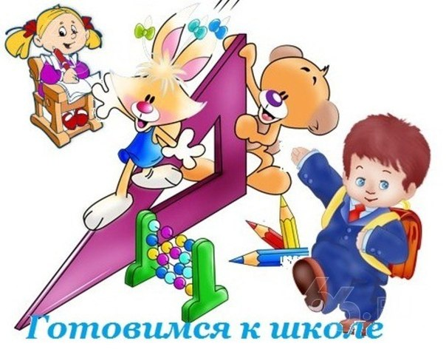
Памятка
родителям
первоклассников

- Обсудите с ребёнком те правила и нормы, с которыми он встретился в школе. Объясните их необходимость и целесообразность.

- Ваш ребёнок пришёл в школу, чтобы учиться. Ребёнок имеет право на ошибку.

- Составьте вместе с первоклассником распорядок дня, следите за его соблюдением.

- Не пропускайте трудности, возможные у ребёнка на начальном этапе овладения учебными навыками.

- Поддержите первоклассника в его желании добиться успеха. В каждой работе обязательно найдите, за что его можно похвалить.

- Если вас что-то беспокоит в поведении ребёнка, его учебных делах, не стесняйтесь обращаться за советом к учителю или школьному психологу.

- С поступлением в школу в жизни вашего ребёнка появился человек более авторитетный, чем вы. Это учитель. Уважайте мнение первоклассника о своём педагоге.

- Учение – нелёгкий и ответственный труд. У первоклассника должно оставаться достаточно времени для игровых занятий.

Памятка для родителей

Что должна делать семья, чтобы ребёнок был более успешным, инициативным, талантливым?
1. Нужно стараться, чтобы ребёнок дольше оставался «почемучкой». Школьник, не задающий вопросов, — это повод для родительской тревоги. «Любознательность создаёт учёных».
2. Семья должна формировать культ интеллекта – в создании домашней библиотеки, в интересных беседах, спорах. Нужно всё начинать делать вместе с ребёнком.
3. Нужно ставить ребёнка в ситуацию размышления. Задача взрослого не столько в том, чтобы отвечать на вопрос ребёнка, сколько в том, чтобы побудить его думать, предлагать, выбирать.
4. Нужно научить ребёнка анализировать свою работу. Не указывать на совершённую ошибку в работе, а направлять его внимание на поиск её.
5. Необходимо развивать внимание и память ребёнка.
6. Благоприятно действует на него ситуация успеха. Она удовлетворяет потребность ребёнка в самоуважении и повышении престижа.
7. Оценивая результаты деятельности ребёнка, не переносить их на личность самого ребёнка. Он как личность всегда хороший и желанный для своих родителей.
8. Почаще ставить себя на место своего ребёнка и вспоминать себя в его возрасте.

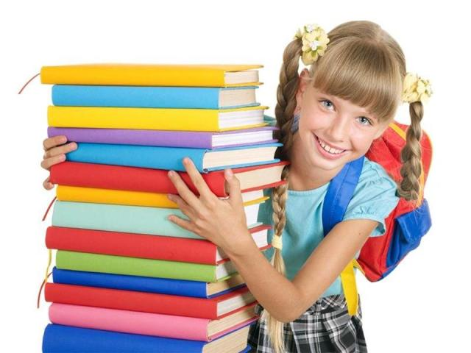

Памятки родителям первоклассника
Нельзя:
1. Будить ребенка в последний момент перед уходом в школу, объясняя это себе и другим большой любовью к нему.
2. Кормить ребенка перед школой и после нее сухой пищей, бутербродами, объясняя это себе и другим тем, что ребенку такая еда нравится.
3. Требовать от ребенка только отличных и хороших результатов в школе, если он к ним не готов.
4. Сразу после школьных уроков выполнять домашние задания.
5. Лишать детей игр на свежем воздухе из-за плохих оценок.
6. Заставлять ребенка спать днем после уроков и лишать его этого права.
7. Кричать на ребенка вообще и во время выполнения домашних заданий в частности
8. Заставлять многократно переписывать в тетрадь из черновика.
9. Не делать оздоровительных пауз во время выполнения домашних заданий.
10. Ждать папу и маму, чтобы начать выполнять уроки.
11. Сидеть у телевизора и за компьютером более 40-45 мин. в день.
12. Смотреть перед сном страшные фильмы и играть в шумные игры.
13. Ругать ребенка перед сном.
14. Не проявлять двигательную активность в свободное от уроков время.
15. Разговаривать с ребенком о его школьных проблемах зло и назидательно.
16. Не прощать ошибки и неудачи ребенка.

Советы родителям:

- Недопустимо применять физические меры воздействия, запугивание, критику в адрес ребёнка, особенно в присутствии других людей.
- Желательно познакомиться с одноклассниками и пообщаться с ними после уроков.
- Необходимо проявлять интерес к школьным делам ребёнка, к школе, классу, к каждому прожитому в школе дню.
- Следует помнить, что первое условие успеха в школе – самоценность ребёнка для родителей.
- Создавать благоприятный климат в семье.
- Предоставлять ребёнку самостоятельность в учебной работе и вместе с тем обоснованно контролировать его учебную деятельность. Поощрять ребёнка, и не только за учебные успехи.
- Нужно стараться, чтобы ребёнок дольше оставался «почемучкой». Школьник, не задающий вопросов, - это повод для родительской тревоги. «Любознательность создаёт учёных».
- Семья должна формировать культ интеллекта – в создании домашней библиотеки, в интересных беседах, спорах. Нужно всё начинать делать вместе с ребёнком.
- Почаще ставить себя на место своего ребёнка и вспоминать себя в его возрасте.

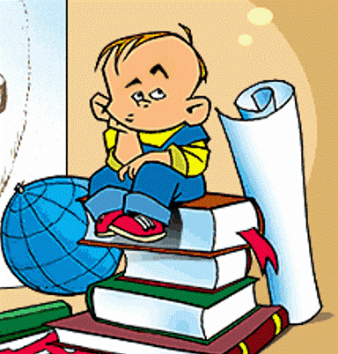
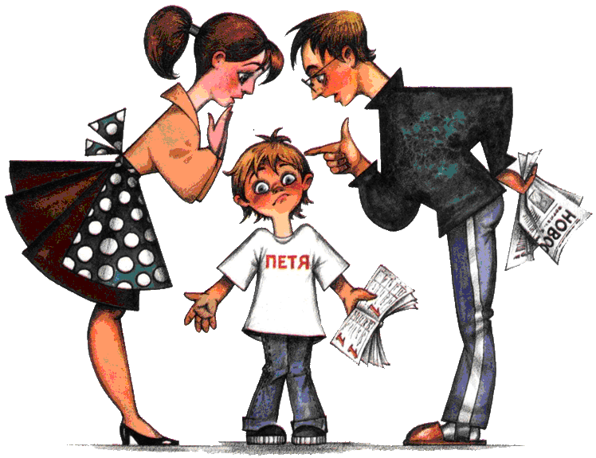

Рекомендации родителям:
- Поддержите ребёнка в его стремлении стать школьником. Заинтересованность в школьных делах, серьёзное отношение к первым успехам и достижениям помогут первокласснику подтвердить значимость его нового положения и деятельности.
- Обсудите с ребёнком те правила и нормы, с которыми он встретился в школе. Объясните их необходимость и целесообразность.
- Ребёнок может ошибиться. Не ругайте его, ведь он только учится. Объясните, что сделано неправильно и, если требуется, помогите исправить.
- Составьте вместе с первоклассником распорядок дня, следите за его соблюдением.
- Если есть какие-то трудности, не запускайте их, а решите на начальном этапе.
- Если вас что-то беспокоит в поведении ребёнка, его учебных делах, не стесняйтесь обращаться за советом к учителю или школьному психологу.

Родительская одаренность

Американский ученый Льюис изучал психологический климат в семьях, где росли одаренные дети. Он заметил, что при всем разнообразии этих семей есть многое, что их объединяет, и, прежде всего это — стиль родительского взаимодействия с ребенком. По результатам своего исследования он выявил ряд специфических особенностей родительского поведения, гарантирующего успешное развитие интеллектуально-творческих способностей.
Предложенный список, включающий 33 суждения, позволит понять и оценить то, насколько стиль взаимодействия родителей с ребенком соответствует практическим находкам наиболее одаренных родителей, добившихся успеха в воспитании своих детей.

- Я отвечаю на все вопросы и высказывания ребенка.
- Серьезные вопросы и высказывания ребенка я воспринимаю всерьез.
- Я поставил стенд, на котором ребенок может демонстрировать свои работы.
- Я не ругаю ребенка за беспорядок в его комнате или на столе, если это связано с творческим занятием и работа еще не закончена.
- Я предоставил ребенку комнату (или часть комнаты) исключительно для его занятий.
- Я показываю ребенку, что он любим таким, какой он есть, а не за его достижения.
- Я поручаю ребенку посильные заботы.
- Я помогаю ребенку строить его собственные планы и принимать решения.
- Я беру ребенка в поездки по интересным местам.
- Я помогаю ребенку улучшить результат его работы.
- Я помогаю ребенку нормально общаться c детьми из разных социальных и культурных слоев.
- Я устанавливаю разумный поведенческий стандарт и слежу, чтобы ребенок ему следовал.
- Я никогда не говорю ребенку, что он лучше или хуже других детей.
- Я никогда не наказываю ребенка унижением.
- Я снабжаю ребенка книгами и материалами для его любимых занятий.
- Я приучаю ребенка мыслить самостоятельно.
- Я регулярно читаю ребенку.
- Я приучаю ребенка к чтению с малых лет.
- Я побуждаю ребенка придумывать истории, фантазировать.
- Я внимательно отношусь к индивидуальным потребностям ребенка.
- Я нахожу время каждый день, чтобы побыть с ребенком наедине.
- Я поощряю участие ребенка в планировании семейных дел и путешествий.
- Я никогда не дразню ребенка за ошибки.
- Я хвалю ребенка за выученные стихи, рассказы, песни.
- Я учу ребенка свободно общаться со взрослыми любого возраста.
- Я побуждаю ребенка находить проблемы и решать их.
- Я не хвалю ребенка беспредметно и неискренне.
- Я честен в оценке своих чувств к ребенку.
- Не существует тем, которые я исключаю для общения с ребенком.
- Я даю ребенку возможность действительно принимать решения.
- Я развиваю в ребенке позитивное восприятие его способностей.
- Я верю в здравый смысл ребенка и доверяю ему всегда.
- Я поощряю в ребенке независимость.

Тест для родителей
«Я и мой ребенок»

Роль родителей в воспитании ребенка незаменима. Они главные «проектировщики, конструкторы и строители» детской личности. Тест дополнит Ваше представление о себе как о родителях, поможет сделать определенные выводы относительно проблем воспитания детей.

Вопросы | Ответы
Можете ли Вы? | Могу и всегда так поступаю | Могу, но не всегда так поступаю | Не могу
1. В любой момент оставить все свои дела и заняться ребенком? | А | Б | В
2. Посоветоваться с ребенком, невзирая на его возраст? | А | Б | В
3. Признаться ребенку в ошибке, совершенной по отношению к нему? | А | Б | В
4. Извиниться перед ребенком в случае своей неправоты? | А | Б | В
5. Сохранить самообладание, даже если поступок ребенка вывел Вас из себя? | А | Б | В
6. Поставить себя на место ребенка? | А | Б | В
7. Поверить хотя бы на минуту, что Вы добрая фея (прекрасный принц)? | А | Б | В
8. Рассказать ребенку поучительный случай из детства, представляющий Вас в невыгодном свете? | А | Б | В
9. Всегда воздерживаться от употребления слов и выражений, которые могут ранить ребенка? | А | Б | В
10. Пообещать ребенку исполнить его желание за хорошее поведение? | А | Б | В
11 . Выделить ребенку один день, когда он может делать, что желает, вести себя как хочет, ни во что не вмешиваться? | А | Б | В
12. Не прореагировать, если Ваш ребенок ударил, грубо толкнул или просто незаслуженно обидел другого ребенка? | А | Б | В
13. Устоять против детских просьб и слез, если уверены, что это каприз, мимолетная прихоть? | А | Б | В

Ключ к тесту
Ответ «А» оценивается в 3 очка.
Ответ «Б» - в 2 очка.
Ответ «В» - в 1 очко.

30 - 39 очков
Если вы набрали от 30 до 39 очков, значит, ребенок -самая большая ценность в Вашей жизни. Вы стремитесь не только понять, но и узнать его, относитесь к нему с уважением, придерживаетесь прогрессивных принципов воспитания и постоянной линии поведения.
Другими словами, Вы действуете правильно и можете надеяться на хорошие результаты.

16 - 30 очков
Сумма от 16 до 30 очков: забота о ребенке для Вас вопрос первостепенной важности. Вы обладаете способностями воспитателя, но на практике не всегда применяете их последовательно и целенаправленно. Порой Вы чересчур строги, в других случаях - излишне мягки; кроме того, Вы склонны к компромиссам, которые ослабляют воспитательный эффект. Вам следует серьезно задуматься над своим подходом к воспитанию ребенка.

Менее 16 очков
Число очков менее 16 говорит о том, что у Вас серьезные проблемы с воспитанием ребенка. Вам недостает либо знания, как сделать ребенка личностью, либо желания добиться этого, а возможно, того и другого. Советуем обратиться к помощи специалистов - педагогов и психологов, познакомиться с публикациями по вопросам семейного воспитания.

Режим дня первоклассника
Режим дня школьника, особенно первоклассника, сильно отличается от режима дня дошкольника. И родители должны осознавать, что перестроиться, в первую очередь, нужно им самим. Если дошкольнику можно в садик не пойти, проспать, прийти позже, то со школой такая ситуация неприемлема.
Прежде всего следует уяснить, что соблюдение режима для ребенка очень важно, поэтому нужно организовать правильную очередность различных видов деятельности и свободного времени. Режим действительно влияет на настроение ребенка и его самочувствие, это факт.
Если не соблюдать правильный режим дня, то ребенок постепенно становится вялым, плохо воспринимает информацию, а также становится подверженным к различного рода заболеваниям. При соблюдении режима ребенок правильно настраивается на отдых, учебу, он становится физически активней, более успешно идет обучение в школе. Когда ребенок живет по режиму, у него правильно формируются условные рефлексы, способствующие более быстрому засыпанию в вечернее время и бодрому началу дня.
Конечно же, когда ребенок полноценно спит ночью, он лучше начинает воспринимать всю информацию на уроках, быстрее исполняет поставленные ему по учебе задачи. Одним словом в разы повышается работоспособность. Родителям необходимо учесть, что ребенку нужно выделить определенное время, чтобы он мог спокойно собираться по утрам в школу. Осуществить подъем ребенку надо примерно за полтора часа до начала уроков. Время выбирается в зависимости от удаленности вашего дома от школы.
На завтрак оставляйте 20 минут. Желательно, чтобы ребенок не только завтракал, но и успевал вымыть за собой посуду.
Приводите ребенка за 15 минут до начала занятий – ребенок должен знать, что он не опаздывает, у него есть время спокойно раздеться, переобуться.
После школы дайте ребенку отдохнуть. Отдых на свежем воздухе – лучшее решение, если позволяет погода. Самое лучшее время для приготовления домашних заданий - с 16 часов. Физиологи установили, что между 14 и 15 часами возбудимость клеток головного мозга понижается, поэтому падает работоспособность, повышается она снова к 16 часам. С самого начала приучайте первоклассника садиться за уроки в одно и то же время. Сначала это будет непросто. Выполнение домашних заданий у первоклассника не должно занимать больше часа. Следите за осанкой ребенка, за перерывами, и, чередованием устных и письменных заданий. Оставшееся время можно заполнить секциями или кружками.
Ограничивайте просмотр телевизора. Конкретно в учебную неделю ребенку можно смотреть телевизор не больше получаса в день не чаще трех раз в неделю.
Ложиться спать первокласснику необходимо не позже девяти часов вечера, именно это время наиболее оптимально для детей такого возраста. И в этом вы также должны проявить свою настойчивость.

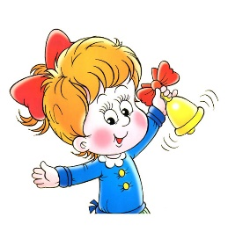
Формирование у ребенка желания учиться
Первый класс - это существенные изменения в жизни маленького человечка, он расстается с тем, что было таким привычным и родным, и вступает в новый мир, полный не только интересных моментов, но также таящий в себе некоторые опасности.
Подготовка ребенка к школе должна включать в себя не только определенный набор знаний, умений и навыков, которые обязательно потребуются от него в процессе школьного обучения. Не менее важна психологическая готовность маленького человечка к наступлению нового этапа в его жизни.
Это также и начало нового этапа в жизни семьи, в которой воспитывается первоклассник. От родителей тоже требуется определенная психологическая готовность помочь юному человечку вступить в новый мир.
Ваша задача - помочь ему преодолеть трудности в начале школьного пути. Данный этап в жизни ребенка имеет исключительную важность - порой от того, как сложится начало школьного обучения, зависит его успех в дальнейшей жизни. Необходимо, чтобы у него сложилось правильное представление о школьной жизни, дабы впоследствии предотвратить разочарование или даже отвращение, вызываемое у ребенка школой.
Дети являются свидетелями активной подготовки к школе: они присутствуют при записи в школу, видят, как приобретаются школьные принадлежности, и это несколько успокаивает их, настраивает на позитивное восприятие школы, вызывает интерес.
Зачастую у детей складывается неправильное представление о школе. По их мнению, школьник - это счастливый обладатель ранца, человек, который общается со сверстниками и жизнь которого занимательна и интересна. Дети подчас рисуют себе красивую картинку школьной жизни, не замечая трудностей реального школьного обучения. Ребята воспринимают в этом возрасте свою жизнь как некую игру, так же предстает в их воображении и школа.
Ребенок, чье представление о школе было основано на игре, может уже с первых дней школьного обучения почувствовать себя обманутым, ведь в школе приходится не только играть, но и по-настоящему трудиться.
Безусловно, важно, чтобы изначально у малыша сложилось позитивное представление о школе, ибо школьная жизнь полна приятных моментов. Учиться в школе интересно и занимательно, однако не стоит при этом игнорировать те трудности, которые возникают в процессе обучения. Система подготовки ребенка к школе обязательно должна включать в себя психологическую подготовку малыша к продолжительному обучению.
Если вы хотите, чтобы ваш ребенок ходил в школу с радостью, чтобы он овладел необходимыми знаниями и умениями, расскажите ему о школьной жизни так, чтобы заинтересовать его, но не приукрашивайте реальное положение вещей.
Следует рассказать ребенку, что означает "быть школьником" и какие обязанности ему придется выполнять в школе. Нужно на доступных примерах доказать ему важность уроков, оценок, школьного распорядка. Следует воспитывать интерес у детей к содержанию самих занятий, к получению новых знаний.
Не выражайте своей негативной оценки к школьному обучению. Ни при каких обстоятельствах не следует говорить ребенку о том, что в школе неинтересно, что школьное обучение - это напрасная трата времени и сил.
Кроме того, еще до поступления в первый класс у ребенка необходимо выработать набор качеств и свойств личности, которые значительно облегчат его существование в школе. Среди таких качеств принято выделять хорошую память, сообразительность, любознательность, развитое воображение, начальные навыки чтения, письма и счета. Очень важно, чтобы у ребенка было развито внимание, поскольку ему необходимо уметь концентрироваться, нужно выработать способность к длительному сосредоточению. Для детей младшего школьного возраста такая длительность составляет обычно 15-20 минут.
Для успешного вхождения дошкольника в новую жизнь необходимы еще и такие качества, как физическая ловкость, организованность и аккуратность, дружелюбие, умение общаться со сверстниками и со взрослыми. Нужно также сформировать определенные волевые качества, основным из которых является способность делать не только приятную и привлекательную работу. Ребенок должен уметь заниматься такой деятельностью, которая не вызывает удовольствия, но которую так или иначе необходимо выполнить.
Следует ли из этого, что хорошо учиться в первом классе будут только дети, обладающие всеми вышеперечисленными качествами? Конечно же это не так, ведь у каждого ребенка есть свои достоинства и свои недостатки.
Так, например, любознательный ребенок с легкостью откликается на все новое, но при этом не любит повторения пройденного и у него серьезные проблемы с усидчивостью. Дружелюбный ребенок, легко завязывающий новые контакты, в свою очередь склонен беспрестанно болтать с одноклассниками во время урока и
т. п.
Конечно же, речь не идет о том, чтобы до поступления в школу выработать у малыша все вышеперечисленные личностные качества, поскольку это просто невозможно. Тем не менее, практически все эти качества не являются врожденными. Следовательно, при соответствующем подходе их можно сформировать.
Для успешного обучения в школе детям необходимо понимать учебную задачу,
т. е. тот способ деятельности, который предлагает учитель. Для этого необходимо, чтобы у детей было развито произвольное внимание, умение планировать и контролировать свою деятельность, умение концентрироваться, сосредоточивать свое внимание на конкретном предмете.
Для успешного обучения необходимо также умение связно и грамотно говорить. Дети, не умеющие последовательно и ясно излагать свои мысли, объяснять то или иное явление, будут испытывать серьезные трудности в школе. Поэтому необходимо как можно больше общаться с ребенком, поощрять его рассказы, выполнять различные подготовительные упражнения, описанные ранее, которые призваны сформировать речемыслительную деятельность ребенка.
Важно также и то, чтобы в процессе дошкольного воспитания дети уже научились правильно себя вести, не нарушать порядок и не мешать окружающим. Потому что тем детям, которым только в школе впервые приходится постигать смысл слов "надо" и "нельзя", на первых порах придется очень нелегко.
Не менее важным условием успешного старта школьной жизни является умение жить в коллективе, считаться с интересами окружающих людей. Если ребенок ссорится по пустякам, не умеет правильно оценить свое поведение с позиций, что хорошо, а что плохо, ему будет трудно привыкнуть к жизни в школьном коллективе.
Особенно сложно в младших классах придется тем детям, которые воспитывались дома и не посещали детский сад. Поэтому, постарайтесь все же обеспечить ему нормальное общение со сверстниками.
Коллективные игры позволят детям научиться терпимо относиться к другим, уважать чужое мнение. Хорошо также проигрывать с детьми разнообразные конфликтные ситуации. Это развивает в них терпимость, учит сдержанно и спокойно реагировать на конфликт.
Родителям также необходимо вовремя проверить своего ребенка у логопеда. Дефекты речи тормозят формирование навыка письма по слуху и затрудняют овладение грамотой.
Учите ребенка не теряться, когда тебя критикуют или - детский вариант - дразнят. Готовьте его к тому, что в школе он может столкнуться и с негативными оценками своей работы. То есть дома важно иметь опыт и похвалы и порицания. Главное, чтобы малыш понимал: критикуя его, вы даете оценку не его личности в целом, а конкретному поступку. Прекрасно, если выработана достаточно устойчивая положительная самооценка. Тогда на замечание или на не слишком высокую оценку учителя ребенок не обидится, а постарается что-то изменить.
Старайтесь, чтобы ребенок привыкал работать самостоятельно, не требовал постоянного внимания и поощрения со стороны взрослого. Ведь на уроке учитель вряд ли сможет уделить каждому одинаковое внимание. Постепенно переставайте хвалить ребенка за каждый шаг в работе - хвалите за готовый результат.
Приучайте малыша спокойно сидеть и работать в течение определенного времени. Включайте в распорядок дня самые разнообразные занятия, чередуя спокойную работу за столом с подвижными играми. Особенно это важно для возбудимого, подвижного ребенка. Постепенно он привыкнет к тому, что визжать и носиться можно в определенное, "шумное" время. Тогда будет способен и в школе дождаться перемены.

С первых дней ваш первоклассник будет чувствовать себя уверенно, если заранее привить ему элементарные навыки работы на уроке. Например, научить правильно держать карандаш, ориентироваться на странице тетради или книги, внимательно слушать инструкцию и выполнять ее, отсчитывать нужное количество клеточек и
т. д.
Стоит помнить вот еще о чем. При поступлении в общеобразовательную школу ребенок не обязан уметь читать, писать или считать. И все же новый важный период в своей жизни лучше начинать с ощущения "Я могу делать вот это и это", чем с ощущения "Я не умею ничего, что умеют другие дети"
Таким образом, комплексная подготовка детей к школе определяется не только умением читать, писать и считать. Она также включает в себя физиологическую и психологическую готовность дошкольника, при котором он будет в состоянии безболезненно привыкнуть к школьному распорядку и сможет наиболее эффективно выполнять те требования, которые предъявляет школа.

Что нужно знать

родителям будущего первоклассника
Многие родители, отдавая своего ребенка в первый класс, не знают, как начать вести себя с ним, ведь ребенок потихоньку начинает учиться самостоятельной жизни и ответственности.

Чтобы у ребенка в будущем не было проблем, соблюдайте следующие советы:

- Не делайте за ребенка всю домашнюю работу, и не посвящайте для его домашней работы много времени. Просто контролируйте его задания и проверяйте выполненную работу по мере необходимости.

- Не требуйте каждый раз отчитываться домашними заданиями, и не проверяйте их, если ребенок сам этого не попросит, иначе он возложит на вас все ошибки.

- Не стоит надоедать ребенку расспросами об оценках, потому что так ему покажется, что вас интересует только это.

- Не критикуйте и не комментируйте действия первоклассника. Лучше помогите ему поверить в свои силы.

- Удобное время для домашней работы выбирайте вместе, чтобы уроки не воспринимались им как наказание.
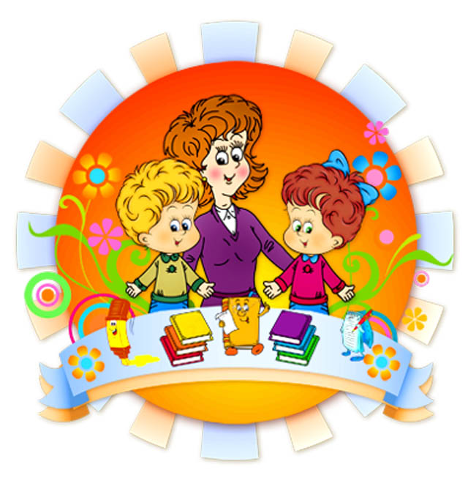

Напутствия в дорогу
Что мы скажем нашему первокласснику на школьном пороге?
- Веди себя хорошо! Слушай учительницу! Не отвлекайся на уроках!
Ни в коем случае! Почему? Давайте разберемся.
Малыш делает шаг в новое и неведомое. Он вовсе не собирается вести себя плохо, слушать невнимательно, шалить или отвлекаться.
Он полон благих планов и добрых надежд. Если ваше чадо - не маленький разбойник, ему и в голову не придет, что учительницу можно не слушаться. Впрочем, маленькому разбойнику 1 сентября это тоже в голову не придет. Очень травмируют родительские ожидания, высказанные ребенку: "Ты должна хорошо учиться, ты должен себя хорошо вести, у тебя способности к математике, поэтому будешь по математике учиться только на пять".
Так что же позитивного, полезного, доброго мы можем сказать первокласснику на пороге школьной жизни?
Во-первых, еще раз показать свою любовь и безусловное приятие. Первоклассник должен быть уверен, что папа с мамой, бабушка с дедушкой, брат и сестра будут любить его вне зависимости от школьных успехов и неуспехов. Мы обнимем его перед школьным порогом, поцелуем, еще раз скажем, как любим, как рады, что он уже вырос, что он - первоклассник!
А еще - мы можем дать ему полезную схему, алгоритм поведения на уроке, который реально поможет в учебе. Некие простые действия, но давайте проговорим их, - вдруг наш ребенок о них просто не знает?
- Если чего-то не успел, позови учительницу, скажи.
- Если чего-то не понял, подними руку, спроси.
- Если хочешь в туалет, подними руку, спроси: "Можно выйти?"
Итак, не общие слова про хорошее поведение, про уважение и послушание нужно говорить нашим первоклассникам, а давать конкретные советы и рекомендации, нацеливать их на конкретные действия. Именно это им понадобится, пока, на первых порах, они не знают, как правильно поступать. С другой стороны, не будем перегружать ребенка даже конкретными советами. Когда их много, голова может пойти кругом. Три-четыре, и довольно.

Что делать, если ваш

новоиспеченный ученик, узнав,

что такое школа, отказывается ходить

туда и дальше?

В первые дни было весело. Праздник, цветы, бантики нарядные, и учителя все улыбались и за ручку держали, и Сидоров с последней парты не проявлял себя гремлином, и мама с папой визжали от восторга при виде рисунка "Бабушка и цветы", где бабушка похожа на тыкву, а цветы - на шурупы. Раньше всем все нравилось, и еще говорили, что в школе будет весело! А теперь все изменилось. Праздник закончился, нужно сидеть за партой очень долго. Если решишь нарисовать на парте "Бабушку и цветы", ругают, если повернешься, потому что сзади рычит Сидоров-гремлин, ругают, и маме с папой теперь не нравится, видите ли, кривая палочка в тетрадке! И учительница почему-то не улыбается больше, и вообще... Я больше не пойду в школу!!!
Картина лежащего на полу отпрыска, безапелляционно заявляющего свой отказ ходить в этот ужас, является в кошмарах многим родителям. Но, если представить, что так бывает, и это нормально, становится легче.
Семилетняя Варя, дочь моей подруги, вернувшись 1 сентября из школы, заявила, что это "прекрасный ужас", а потом начала аккуратно прощупывать почву: "Мам, а ведь бывает такое, что через неделю после 1 сентября люди уже совсем не хотят ходить в школу? А бывает такое, что люди и не ходят больше? А?"
Постараемся дать советы родителям таких "революционеров" вместе с психологом Владиславом Степановым.
Почему первоклашка больше не хочет в школу?
- В садике или на развивающих занятиях все было проще. Все дети были равны - и те, кто рисовал аккуратные цветочки, и те, кто изображал бабушку-тыкву. Всех хвалили. Отвечать на вопросы можно было хором, можно было вскакивать и выкрикивать. В школе появляется система оценок, даже если как таковые оценки не ставят. Здесь хвалят только если сделал правильно, отвечать можно, только если поднял руку. Здесь много правил, и все время возвращают к "надо".
- Раньше ребенок чувствовал себя самым-самым (особенно это актуально для домашних не садовских детей). Ведь его одного хвалили за все, и все его поступки считали героическими, и обращались к нему персонально. А в школе он перестал быть героем. Таких героев у него в классе 30 человек. И учительница может похвалить только некоторых. И задание дается сразу всем, а не ему лично.
- Раньше все проблемы решала мама. Бросалась, как тигрица на писк своего детеныша, и проблема с занятыми качелями, с дракой из-за куклы и неподелёнными шоколадками разрешалась. В школе все конфликты нужно разруливать самому. Он хотел сесть за вторую парту, но ее заняли, как быть? Не может найти линейку в портфеле - мама не поможет. И этот Сидоров... кто заставит его перестать быть злобным гремлином? Все нужно решать самому.
- Часто родители так увлекаются рассказами о том, что школа - это волшебная планета, на которой весело, легко и прекрасно, что дети приходят на уроки в розовых очках, и для них становится жестоким ударом откровение, что в школе трудно, скучно и не дают бегать!
- Для ребенка-лидера, который привык быть "лучшим", тяжелым переживанием будет ситуация, если он в первые дни не найдет себе "последователей", друзей, компанию, в которой он сможет быть "королем". И такое разочарование тоже может стать причиной лозунга "Больше не пойду в школу!"
- Дети в садике или на площадке знакомились и "дружили" очень легко и просто. В 7 лет все меняется. Школьники уже личности. Они знакомятся, привнося свою систему, свои ценности. И если его систему одноклассники не принимают, то эти одноклассники автоматически становятся "плохими". И это тоже повод разлюбить школу.
- Плохим может стать и учитель, но совсем не потому, что кричит, ругается или выгоняет из класса. Нет, чтобы стать плохим, учителю достаточно сказать: "Ты нарисовал не очень ровный домик, постарайся сделать ровнее". Или достаточно сделать замечание: "Не крутись!"

ЧТО ДЕЛАТЬ:

- Хвалить.
Подчеркивать, что ребенок молодец! Он большой молодец, потому что учится, потому что отлично пишет в тетрадке, потому что теперь может прочитать, сколько минут рекомендуется варить его любимые макароны-буковки.
- Во всем, что касается школы, ищите и находите плюсы! Обозначайте их при любом удобном случае.

- Учите решать конфликты.
В этом вам помогут игры - с плюшевыми зайкой и мишкой, с Барби и Кеном или просто сами разбейтесь по ролям. проиграйте, что должен сказать Зайка, если грубый Мишка занял его парту. Объясните, почему Зайка и его друзья не любят Котика, который все время жалуется учителю. Пусть ваш школьник объяснит Зайке, что нужно сказать учителю, если тебе хочется в туалет, пересесть, если не получается какое-то задание. Потренируйтесь и проиграйте все возможные трудные ситуации.

- Сфокусируйте внимание на тех вещах, которые в школе ребенку нравятся.
Чувствуете, что с восторгом говорит о рисовании, задавайте вопросы так, чтобы школьник сам, рассказывая, отмечал плюсы этого урока. Не может сам ответить на вопрос, что нравится, помогите вопросом: "Как тебе на физкультуре? Кажется, у вас классный спортзал?"
- Если ребенок грустит, но ничего не рассказывает, маме стоит сходить в школу.
Поболтать с... учениками. Первоклашки обычно радостно окружают общительного родителя и рассказывают о себе. После такого общения, вы сможете задавать наводящие вопросы о том, как там Виталик, а как там Лидочка? А что нарисовал Ваня на уроке? Про себя ребенок может и не рассказать, а вот про Виталика и Лидочку - запросто. А вы уже направляйте рассказы своего первоклашки в нужное русло.

Почаще говорите о будущем дне. "Завтра ты пойдешь на физкультуру, там будете бегать, прыгать. А на рисовании вас наверное научат изображать какую-нибудь красоту. Если сможешь, принеси рисунок, покажи нам с папой?"
Рассказывайте истории из своего школьного детства. Доставайте фотографии, на который мама - красавица с бантиками, папа - хулиган, вспоминайте, как вам было сначала страшно, потом весело, расскажите, что лучших друзей нашли в школе (если это правда), вспоминайте разных учителей, разные смешные истории. Только постарайтесь, чтобы все ваши рассказы были со счастливым концом.
Выстраивайте бизнес-план - спланируйте карьеру ребенка, начиная с конца. "Кем ты хочешь быть? Доктором? Чтобы стать доктором, нужно пройти практику в больнице, а до того нужно закончить медицинский институт, а чтобы в институт поступить, нужно закончить школу. Вот видишь, ты уже начал шагать навстречу своей мечте! Ты молодец!"
ТАК НЕ НАДО

- Не ругайте учителя.
И не хвалите своего ребенка в противовес учителю. Если учитель сказал: "Твой домик не очень ровный", не стоит успокаивать чадо возмущением: "Чего это он тебя ругает? А мне вот твой домик нравится! Хороший, ровный домик! А учитель сам рисовать не умеет!" Так вы настроите ребенка против главного авторитета в его новой взрослой жизни.

- Не сравнивайте с другими школами:
"У! Да ты еще не видел плохую школу. Вот за углом в школе учителя вообще монстры! И на завтрак дают рыбий жир, а не сырки, как у вас!" Ребенок может испугаться, что его когда-нибудь переведут в такую вот жуткую школу.
- Не говорите, что школа - это работа школьника.
Это его важное дело, взрослое и ответственное, но это не работа. И тем более не произносите такую фразу: "Тебе не нравится в школе? А ты думаешь я хочу на работу ходить? Да я терпеть не могу свою работу, но хожу ведь!" Наоборот, донесите до ребенка, что узнавать новое - это очень здорово, что работа - это интересно, а вы на работу идете с радостью, ведь занимаетесь интересным (полезным, любимым) делом.

Слезы и усталость - это нормально

"Полина обычно такая веселая и такая спокойная. А как в школу пошла, так рыдает по любому поводу, нервничает, злится", - делится грустью соседка, мама первоклашки.
Психологи и физиологи дают первоклассникам минимум 2 месяца на адаптацию. Дети теперь устают совсем по-другому. Устают не от быстрого бега, а от эмоций, новых незнакомых стрессов, впечатлений. Будьте терпеливы, будьте спокойны. Поддерживайте, успокаивайте, будьте рядом.
В этот очень важен режим: правильный сон, здоровое питание, баланс между занятиями и играми, прогулки на свежем воздухе, отдых.
Как можно больше времени проводите с ребенком. Желательно вместе играть, лепить, печь пироги, гулять, заниматься чем-нибудь приятным. Пусть ваше подрастающее чадо поймет, что мама с папой будут его любить и будут рядом, даже если он нарисует кривой домик и неровную букву.

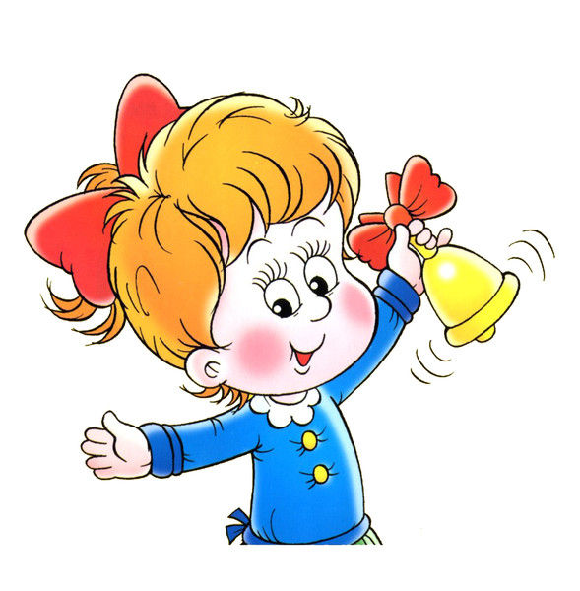
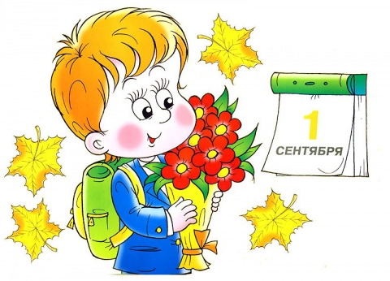

Серьезных срывов и болезней
можно избежать, если соблюдать
самые простые правила.
Правило 1.
Никогда не отправляйте ребенка одновременно в первый класс и какую-то секцию или кружок. Само начало школьной жизни считается тяжелым стрессом для 6–7-летних детей. Если малыш не будет иметь возможности гулять, отдыхать, делать уроки без спешки, у него могут возникнуть проблемы со здоровьем, может начаться невроз. Поэтому, если занятия музыкой и спортом кажутся вам необходимой частью воспитания вашего ребенка, начните водить его туда за год до начала учебы или со второго класса.
Правило 2.
Помните, что ребенок может концентрировать внимание не более 10–15 минут. Поэтому, когда вы будете делать с ним уроки, через каждые 10–15 минут необходимо прерываться и обязательно давать малышу физическую разрядку. Можете просто попросить его попрыгать на месте 10 раз, побегать или потанцевать под музыку несколько минут. Начинать выполнение домашних заданий лучше с письма. Можно чередовать письменные задания с устными. Общая длительность занятий не должна превышать одного часа.
Правило 3.
Компьютер, телевизор и любые занятия, требующие большой зрительной нагрузки, должны продолжаться не более часа в день — так считают врачи-офтальмологи и невропатологи во всех странах мира.
Правило 4.
Больше всего на свете в течение первого года учебы ваш малыш нуждается в поддержке. Он не только формирует свои отношения с одноклассниками и учителями, но и впервые понимает, что с ним самим кто-то хочет дружить, а кто-то — нет. Именно в это время у малыша складывается свой собственный взгляд на себя. И если вы хотите, чтобы из него вырос спокойный и уверенный в себе человек, обязательно хвалите его. Поддерживайте, не ругайте за двойки и грязь в тетради. Все это мелочи по сравнению с тем, что от бесконечных упреков и наказаний ваш ребенок потеряет веру в себя и в свой жизненный успех.

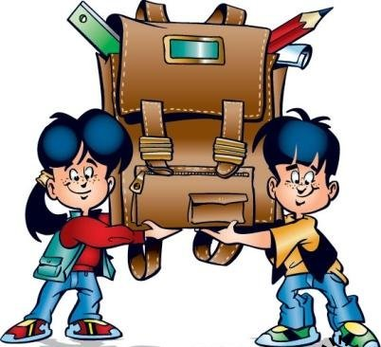
Несколько коротких правил:
- Показывайте ребенку, что его любят таким, каков он есть, а не его достижения.
- Нельзя никогда (даже в сердцах) говорить ребенку, что он хуже других.
- Следует по возможности честно и терпеливо отвечать на любые вопросы ребенка.
- Старайтесь каждый день находить время, чтобы побыть наедине со своим ребенком.
- Учите ребенка свободно и непринужденно общаться не только со своими сверстниками, но и со взрослыми.
- Не стесняйтесь подчеркивать, что вы им гордитесь.
- Будьте честны в оценках своих чувств к ребенку.
- Всегда говорите ребенку правду, даже когда вам это невыгодно.
- Оценивайте только поступки, а не самого ребенка.
- Не добивайтесь успеха силой. Принуждение есть худший вариант нравственного воспитания. Принуждение в семье создает атмосферу разрушения личности ребенка.
- Признавайте права ребенка на ошибки.
- Думайте о детском банке счастливых воспоминаний.
- Ребенок относится к себе так, как относятся к нему взрослые.
- И вообще, хоть иногда ставьте себя на место своего ребенка, и тогда будет понятнее, как вести себя с ним.

Литература.
- Битянова М.Р., Азарова Т.В., Афанасьева Е.И., Васильева Н.Л. Работа психолога в начальной школе. – М: Изд-во “Совершенство”, 1998.
- Диагностика школьной дезадаптации. Под ред. Беличевой С.А. Консорциум “Социальное здоровье России”, М.,1995
- Гин С. И., Прокопенко И.Е. «Первые дни в школе». Пособие для учителей первых классов. – М: Вита- Пресс, 2006
- Орехова О.А. Цветовая диагностика эмоций ребенка. СПб., 2002.
- Психолог в начальной школе: Учебно-практическое пособие / Г.С.Абрамова, Т.П.Гаврилова, А.Г.Лидерс и др.; под ред. Т.Ю.Андрущенко. – Волгоград: Перемена, 1995.
- Тимофеев В., Филимоненко Ю. Краткое руководство практическому психологу по использованию цветового теста М.Люшера. СПб., 1995 .
- Ясюкова Л.А. Методика определения готовности к школе. Прогноз и профилактика проблем обучения в начальной школе. Методическое руководство. СПб., 1999.
- Журнал «Начальная школа плюс До и после» №12 2007г.

